<Metis答题竞赛APP>

软件需求规约

版本 <2.0>

修订历史记录

|  |  |  |  |
| --- | --- | --- | --- |
| **日期** | **版本** | **说明** | **作者** |
| <7/3/2022> | <1.0> | <详细信息> | <唐寰宇、刘东旭、杨铭宇、倪润> |
| <17/3/2022> | <2.0> | <完善需求> | <唐寰宇、刘东旭、杨铭宇、倪润> |
|  |  |  |  |
|  |  |  |  |

目录

1. 简介 4

1.1 目的 4

1.2 定义、首字母缩写词和缩略语 4

2. 整体说明 5

3. 具体需求 5

3.1 功能 5

3.1.1 游戏功能 6

3.1.2 <Use case图> 7

3.1.3 <Use case1 规约> 7

3.2 易用性 7

3.2.1 <易用性需求一> 7

3.2.2 <易用性需求二> 7

3.2.3 <易用性需求三> 7

3.3 可靠性 7

3.3.1 <可靠性需求一> 7

3.3.2 <可靠性需求二> 7

3.3.3 <可靠性需求三> 7

3.3.4 <可靠性需求四> 7

3.3.5 <可靠性需求五> 8

3.4 性能 8

3.4.1 <并发> 8

3.4.2 <响应> 8

3.4.3 <兼容性> 8

3.5 可支持性 8

3.5.1 <可支持性需求一> 8

3.5.2 <可支持性需求二> 8

3.5.3 <可支持性需求三> 8

3.6 设计约束 8

3.6.1 <设计约束一> 8

3.6.2 <设计约束二> 9

3.6.3 <设计约束三> 9

3.6.4 <设计约束四> 9

3.7 联机用户文档和帮助系统需求 9

3.8 接口 9

3.8.1 用户界面 9

3.8.2 硬件接口 9

3.8.3 软件接口 10

3.8.4 通信接口 10

3.9 适用的标准 10

# 简介

## 目的

本文阐述了知识答题竞赛APP的软件特性的开发需求，用于指导知识答题竞赛APP项目的开发人员进行设计、 开发和测试，是整个项目后续工作的基础。

## 定义、首字母缩写词和缩略语

|  |
| --- |
| 知识答题竞赛APP的术语表  1.简介  本术语表维护了知识答题竞赛APP在开发过程中使用的定义、首字母缩写和缩略语等。本术语表将在整个项目进行过程中不断扩充。  2.定义  自动匹配:  指由系统为玩家匹配水平相近的对手进行游戏的模式。  组队匹配:  指玩家与好友共同组队匹配对手进行游戏的模式。  竞赛类别:  指玩家选择的问题所属的领域，不合适的问题将会被淘汰。  目标用户:  指可能下载并使用本APP的用户。  Ai对战：  依据玩家水平，设计不同难度的简易对战ai。  虚拟货币：  用于购买游戏道具的货币。  段位模式：  玩家通过游戏获胜提升段位，根据段位匹配对手。 |

# 整体说明

本项目输出产品名称为Metis答题竞赛APP，是一款以答题竞赛为基础，衍生出好友系统、道具系统等的游戏APP。产品支持玩家进行网络匹配与其他玩家进行答题竞赛，并与其他玩家添加好友关系等，目标用户主要为具有用手机游戏进行休闲娱乐的玩家。产品预计主要支持Android平台。

# 具体需求

## 功能

### **游戏功能**

本APP计划实现功能按照用户体验的顺序主要分为用户注册、在线答题、好友功能。

***I.*** 用户注册

用户可选择创建账号或者通过微信或QQ登录，根据登录方式进行分区匹配竞赛。预期进阶功能

包括实现段位功能，账号可通过竞赛提高段位，根据段位进行匹配。

后端负责检查用户名是否重名、是否违规，并提醒密码安全度。

***II.***在线答题

a.选择题目类型

用户可在此阶段选择感兴趣得题目类型。题目类型初步设计包括： 1.文学 2.历史 3.艺术 4.影视 5.

科学 6.地理

b.选择竞赛人数

用户在此阶段可自由选择竞赛人数，初步设计包括2人对战、3人对战、4人对战、阵营对战（4名 玩家分为2个阵营）三种模式；

c.选择匹配方式

用户在此阶段可自由选择匹配方式，包括单人匹配、人机对战及其难度（人机对战为进阶要求且仅限2人对战模式）；

d.答题得分并结算

从开始到最后分别为判断题、单选题、多选题，三类题目分值逐个上升，回答越快，答对获得得

分数也越高，答题过程中可以使用游戏道具。结束时若为非阵营对抗，则得分最高者获胜；若为阵营对抗，则总得分最高的阵营获胜。若平分，则进入附加赛，直至赛出胜者，并发放对应虚拟货币励和积分奖励。

在线答题流程如下图所示：

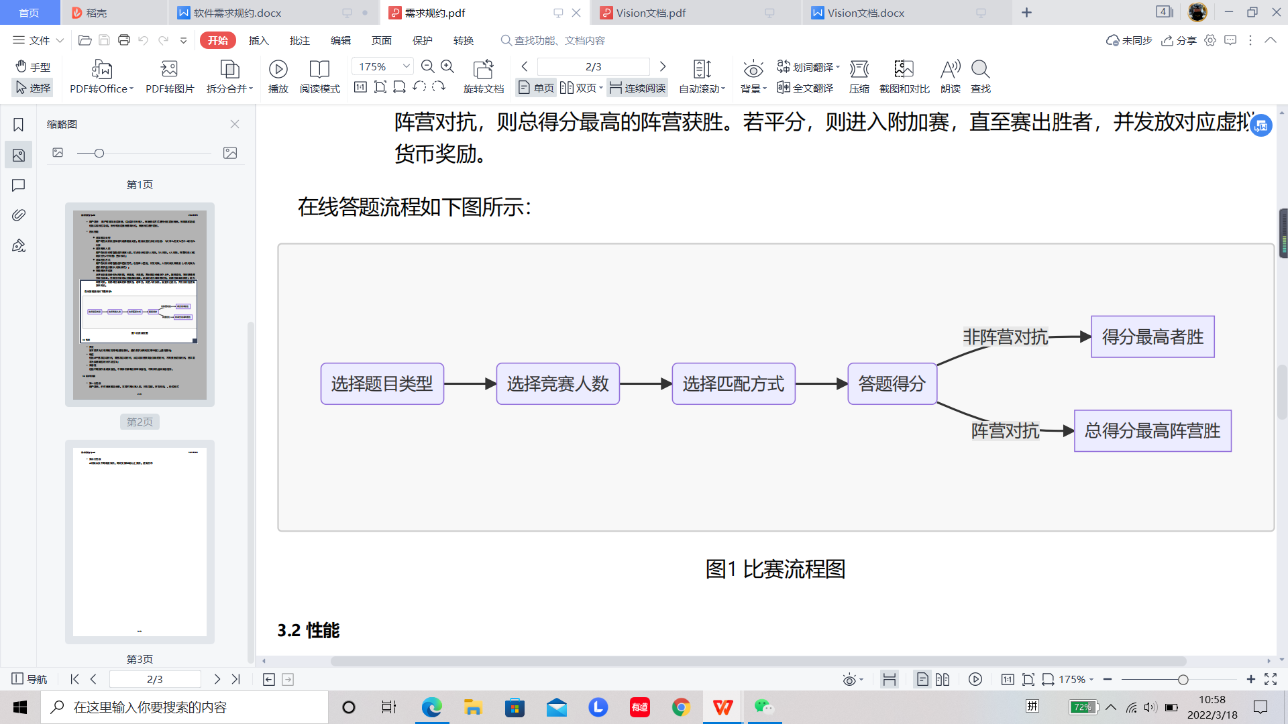

图1 比赛流程图

***III.*** 好友功能

1. 添加好友

用户可以通过用户名搜索玩家并申请好友，暂不考虑支持好友通信功能；

1. 好友约战

用户可创建游戏房间，选择竞赛题目领域，并在房间内部邀请好友或加入AI。

***IV.***功能需求优先级

功能需求优先级为了保证产品的基本质量，有必要对各种功能性需求区分优先级

a.第一优先级

用户注册、多样竞赛题目类型、支持不同比赛人数、好友功能、好友对战、段位模式

b.第二优先级

AI对战以及不同难度模式、虚拟货币及其道具系统

***3.1.2*** <Use case 图>

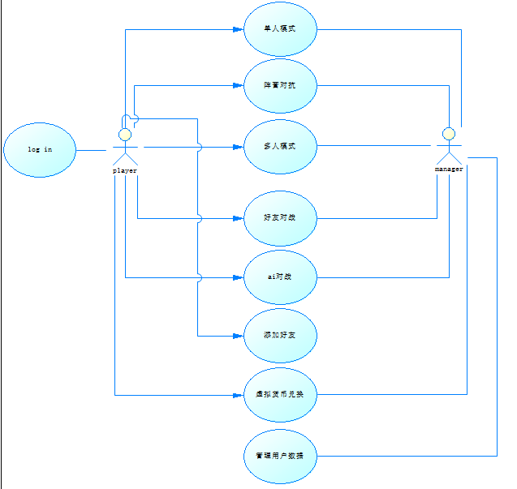

### <Use case1 规约>

根据用户使用的各功能建立与管理员间的联系

## 易用性

### <易用性需求一>

用户能够在五分钟内熟悉APP的各个功能。

### <易用性需求二>

APP在初次登录时会有简单的引导或者文字说明。

### <易用性需求三>

本软件应符合 Microsoft 的 GUI 标准。

## 可靠性

### <可靠性需求一>

可用性：

要求可使用时间百分比高于95%，使用小时高于160小时/周。要求每天凌晨定时修复漏洞，修正当天软件出现的小错误；每周日凌晨定时维护软件或更新系统，修正该周软件出现的较大问题。

要求用户访问权限覆盖整个软件各项功能，采取用户-id对应方式，保证每个用户拥有独立访问权限，定期维护用户访问软件过程中可能出现的漏洞。

### <可靠性需求二>

精确度：

在执行数据的增加、删除、修改操作时，不允许因为程序原因导致操作失败；在执行数据增加时，不允许发生多增加或者重复增加的情况；在执行数据删除时，不允许发生多删除数据的情况；在执行删除数据时，对有关联的数据要求删除完全，如不能删除请给出提示；在执行数据修改时也要保证准确性。

### <可靠性需求三>

平均故障时间：

本软件的平均故障时间要求大于等于一年，保证持续可用性。

### <可靠性需求四>

平均修复时间：

本软件要求平均修复时间小于等于五小时，提高软件易恢复性，保证可用时间。

### <可靠性需求五>

最高错误或缺陷率不高于1%，要求软件错误率低，以维护软件正常运行，要求缺陷率低，以保证用户基本需求实现。

## 性能

### <并发>

基本要求为实现同时支持5组进行游戏，进阶要求为同时支持50组以上进行游戏；

### <响应>

包括APP首次启动时间、非首次启动时间、从启动到首页完全加载的时间、不同页面切换时间。基本要求为APP启动时间平均不高于3s，最高不超过5s，不同界面切换时间不超过1s；

### <兼容性>

包括不同操作系统兼容性、不同手机屏幕分辨率兼容性、不同手机品牌兼容性等。目前只考虑支持安卓系统。

## 可支持性

### <可支持性需求一>

编码标准符合Javascript语言规范,包括命名规范、注释原则、编码风格规则、版本管理规则等。规范可以改善软件的可读性，让程序员尽快理解设计和代码，节约时间，提高工作效率。

### <可支持性需求二>

命名原则:使名称足够长以便有-定的意义，同时又要避免冗长；唯一名称避免重复冲突。命名符合SQL命名规范，涉及范围包括表、I字段、存储过程、触发器、视图、文件、接口、属性等。

### <可支持性需求三>

选择稳定可靠的类库，包括StringBuffer类、Runtime类、国际化程序、System类、日期操作类、Math类、Random类、NumberFormat类、Arrays类等等。

## 3.6设计约束

***3.6.1****<设计约束一>*

本项目主要设计语言包含：JAVA、javascript、c/c++、html。

***3.6.2*** *<设计约束二>*

*构建标准规范： OMG 的CORBA、SUN的I2EE和Microsoft的DNA。*

***3.6.3*** *<设计约束三>*

本项目主要开发环境：Android Studio，主要支持安卓系统。

***3.6.4*** *<设计约束四>*

*本项目主要设计类库：*StringBuffer类、Runtime类、国际化程序、System类、日期操作类、Math类、Random类、NumberFormat类、Arrays类。

**3.7 联机用户文档和帮助系统需求**

## 对于新手玩家，会在初次进入APP时展示使用教程，之后也可以在“我的”界面中查看帮助文档

## 3.8 接口

### 3.8.1 用户界面

### 

用户界面主要分为六个部分，按上图次序由左至右依次为：

•登陆界面：用户进行登录与注册

•大厅界面：用户选择题目领域与竞赛人数，进行匹配

•游戏界面：用户进行游戏

•约战界面：用户建立房间，邀请好友或添加AI

•发现界面：用户查看对战数据、搜索其他玩家、查看积分排行榜、查看好友列表

•我的界面：用户查看账号信息、更改游戏设置、切换账号

### 3.8.2硬件接口

满足OMTP标准的耳机接口，调节游戏声音。

3.8.3软件接口

后端连接SQL数据库等，可以在Android系统运行。

### 3.8.4通信接口

客户端与服务端通信交互以json格式进行。

## 3.9 适用的标准

满足Android移动应用APP安全开发要求、安全检测标准